Приложение 7
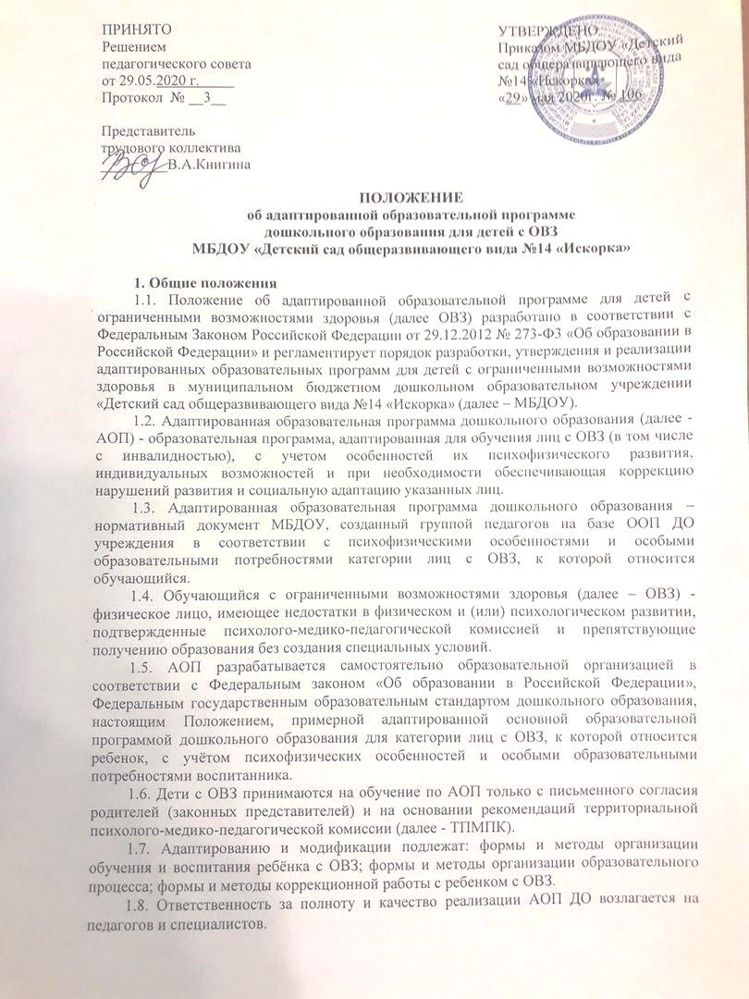

1.9. Должностной контроль над полнотой и качеством реализации АОП осуществляется заведующим и старшим воспитателем МБДОУ.

2. Алгоритм разработки адаптированной образовательной программы для детей с ОВЗ.
2.1. АОП разрабатывается педагогами МБДОУ, работающими непосредственно с ребёнком с ОВЗ, обсуждается и принимается на ППк МБДОУ, согласовывается с родителями (законными представителями) ребенка и утверждается руководителем учреждения.
2.2. Алгоритм создания АОП включает следующие направления деятельности:
- анализ требований федерального государственного образовательного стандарта дошкольного образования к структуре образовательной программы дошкольного образования, содержания примерных адаптированных основных образовательных программ для категории лиц с ОВЗ, к которой относится ребенок;
- анализ особенностей психофизического развития ребёнка с ОВЗ (содержание протокола, заключения ТПМПК);
- проектирование необходимых структурных составляющих адаптированной образовательной программы;
- определение временных границ освоения АОП. При проектировании АОП указывается отрезок времени, покрываемый реализацией содержания программы;
- формулирование цели и задач АОП;
- определение целевых ориентиров, планируемых результатов реализации АОП;
- определение содержания АОП;
- планирование форм реализации АОП;
- планирование участия в реализации АОП педагогов и специалистов МБДОУ (воспитателей, педагога-психолога, учителя-логопеда, учителя-дефектолога, музыкального руководителя);
- включение в реализацию АОП родителей (законных представителей) обучающегося с ОВЗ.

3. Структура адаптированной образовательной программы
3.1. Структура АОП (наименование разделов) является единой для всех педагогических работников МБДОУ.
3.2. Структура АОП должна включать следующие разделы:
1) Титульный лист:
- полное название МБДОУ
- гриф «Утверждено»: приказом заведующего (указываются дата, № приказа);
- гриф «Рассмотрено» на заседании ППк Учреждения (номер протокола, дата);
- гриф «Согласовано» с родителями (законными представителями) (подпись родителей/родителя);
- название АОП с указанием конкретного обучающегося, её направленности и года реализации;
- перечисление ответственного за реализацию АОП с указанием фамилии и инициалов педагога, его должности;
- город, год разработки.
2) Содержание.
3) Целевой раздел, включающий подразделы:
- пояснительную записку (содержащую краткую характеристику конкретного ребенка, составленную по результатам психолого-педагогической диагностики, цель, задачи АОП);
- планируемые результаты (целевые ориентиры по конкретному ребёнку);
- развивающее оценивание качества образовательной деятельности по Программе.
4) Содержательный раздел, включающий подразделы:
- содержание образовательной работы по освоению ребёнком с ОВЗ пяти образовательных областей;
- описание форм, способов, средств реализации программы;
- взаимодействие взрослых с детьми;
- взаимодействие педагогического коллектива с семьями ребенка с ОВЗ;
- содержание работы по коррекции нарушений развития детей;
- содержание вариативной части программы (при необходимости)
5) Организационный раздел, включающий подразделы:
- условия реализации АОП (создание специальных условий: психолого-педагогических, материально-технических, организационных);
- режим дня и распорядок.

4. Условия реализации адаптированной образовательной программы
4.1. АОП разрабатывается с учетом рекомендаций территориальной психолого-медико-педагогической комиссии и/или индивидуальной программы реабилитации (абилитации) ребёнка-инвалида.
4.2. АОП разрабатывается на каждого воспитанника с ОВЗ на один учебный год, в срок от 14 до 30 дней со дня предоставления родителями (законными представителями) заключения ТПМПК с рекомендациями для образовательной организации.
Реализация АОП может осуществляться с использованием различных форм, в том числе с использованием дистанционных технологий.
4.3 АОП педагогами реализуется за счет совместной деятельности взрослого с детьми, индивидуальной работы, режимных моментов. Отметка о выполнении содержания АОП прописывается в разделе «Отметка о проделанной работе».
4.4. Индивидуальная коррекционно-развивающая программа учителя-логопеда, учителя – дефектолога и педагога – психолога с ребенком с ОВЗ является приложением к АОП, после ее реализации прикладывается к АОП.
4.5. В АОП может вводится корректировка в течение учебного года. Все изменения, дополнения, вносимые в АОП в течение учебного года, должны быть согласованы с ППк ДО или председателем ППк и родителями.
4.6. На заседаниях ППк два раза в учебный год делается промежуточный и итоговый анализ результативности освоения АОП.
4.7. В соответствии с Федеральным государственным образовательным стандартом дошкольного образования целевые ориентиры, представленные в АОП:
- не подлежат непосредственной оценке;
- не являются непосредственным основанием оценки как итогового, так и промежуточного уровня развития детей с ОВЗ;
- не являются основой объективной оценки соответствия установленным требованиям образовательной деятельности и подготовки детей с ОВЗ;
- не являются непосредственным основанием при оценке качества образования.

5. Требования к оформлению
5.1. Текст набирается в редакторе Microsoft Word; шрифт – Times New Roman; размер шрифта – 12; междустрочный интервал одинарный; выравнивание – по ширине; цвет шрифта – чёрный.
5.2. Размеры полей: правое – не менее 10 мм, левое – 20 мм, верхнее – не менее 10 мм, нижнее – не менее 10 мм.
5.3. Расстояние между заголовками раздела и подраздела, а также заголовком и текстом – одна пустая строка. Название разделов пишутся прописными буквами, выравнивание по центру.
5.4. Таблицы вставляются непосредственно в текст и должны быть отделены от предыдущего и последующего текста одним интервалом.

6. Хранение АОП
6.1. АОП находится в группе или у специалиста ДО в течение учебного года, затем сдаётся в методический кабинет и хранится в Карте (папке) развития обучающегося.
6.2. В течение периода действия АОП к ней имеют доступ: основной педагог, специалист и администрация ДО.

7. Заключительные положения
7.1. Положение принимается на Педагогическом совете МБДОУ.
7.2. Настоящее Положение вступает в силу с момента издания приказа заведующего МБДОУ об утверждении Положения и действует до внесения изменения.

